Arthur: Prokletí

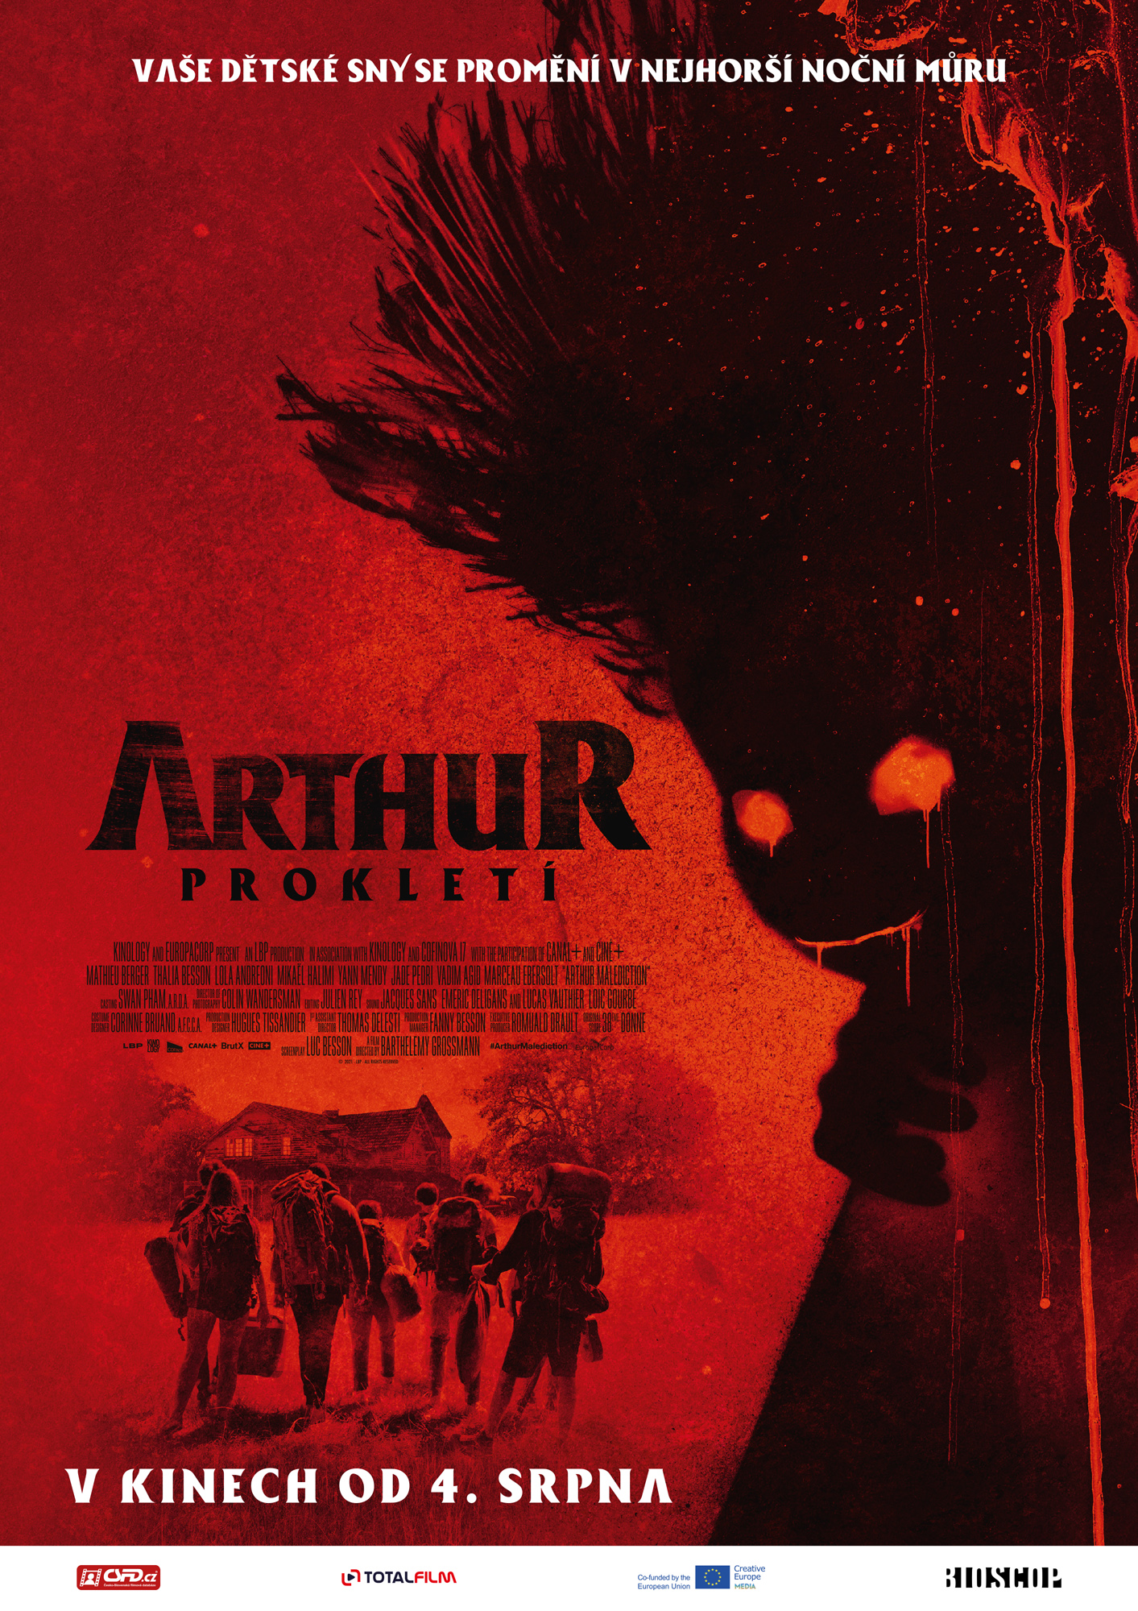
V průběhu let navštěvovali nadšení fanoušci místo natáčení trilogie Arthur a Minimojové v rámci moderního trendu objevování opuštěných domů. To se pro Luca Bessona stalo inspirací k novému filmu...

Alex je už od dětství velkým fanouškem filmu Arthur a Minimojové. K 18. narozeninám mu jeho nejlepší přátele připraví ten nejlepší dárek. Překvapení v podobě společného výletu do domu, kde se film natáčel, je pro Alexe splněným snem. Nikdo z nich netuší, že se vydávají do smrtící pasti. Z návštěvy vysněného místa se stává nejhrůzostrašnější noční můra jejich životů…

Nový film slavného filmového mága Luca Bessona rozhodně není pro slabé povahy a už vůbec ne pro děti. Tentokrát jako producent a autor scénáře přináší divákům nekompromisní, čistokrevný horor, inspirovaný láskou diváků k jeho animované trilogii.

Premiéra: 4. 8. 2022
Originální název: Arthur, malédiction
Produkce: Francie, 2022
Formát: 2.39 : 1 (SCOPE), 2D
Jazyková verze filmu: originální znění s českými titulky
Žánr: Horor
Zvuk: 5.1
Stopáž: 87 minut
Přístupnost: nevhodný do 12 let
Režie: Barthélémy Grossmann
Kamera: Colin Wandersman
Scenář: Luc Besson
Střih: Julien Rey
Hrají: Mathieu Berger, Thalia Besson-Silla, Lola Andreoni, Mikaël Halimi, Yann Mendy, Jade Pedri, Vadim Agid, Marceau Ebersolt, Ludovic Berthillot a další
Internet: http://bioscop.cz/databaza/arthur-prokleti/?portfolioCats=9%2C33
Trailer: https://www.youtube.com/watch?v=uqj0uISPKyo&t=49s

Materiály ke stažení pod složkou filmu: https://mega.nz/folder/h6wj3QbK#eNiNzV4ZQ62Bl_KqoUCyEw

